Laut Software ist die Erfassung von Kontogebühren, die ja regelmäßig anfallen, mit Hilfe einer Buchungsvorlage wie folgt vorgesehen (in der Buchungsvorlage ist ein Betrag hinterlegt):
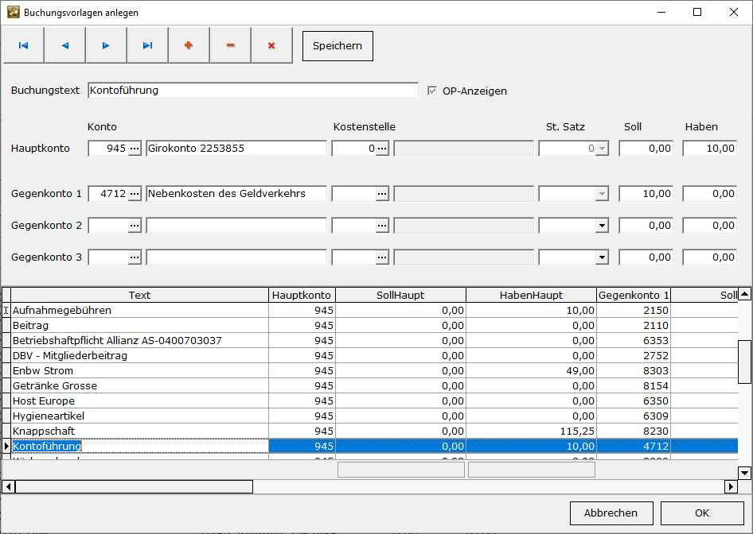
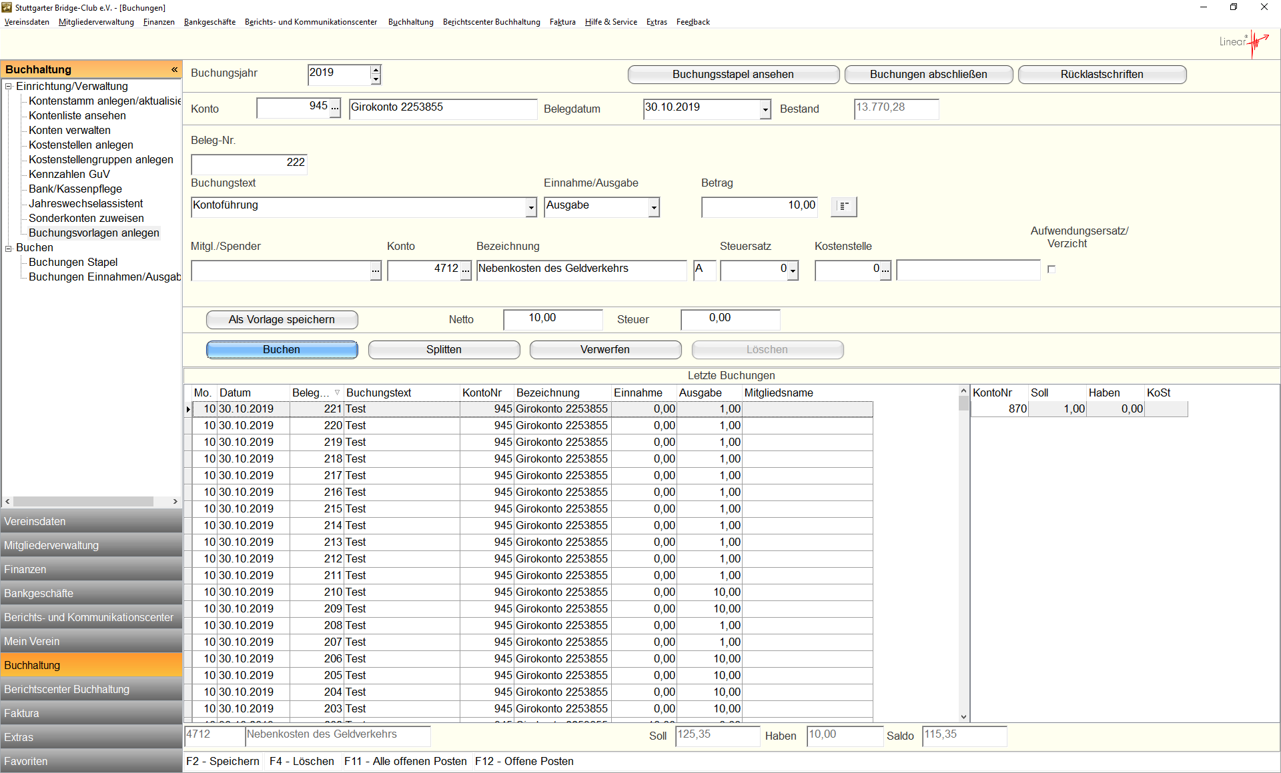

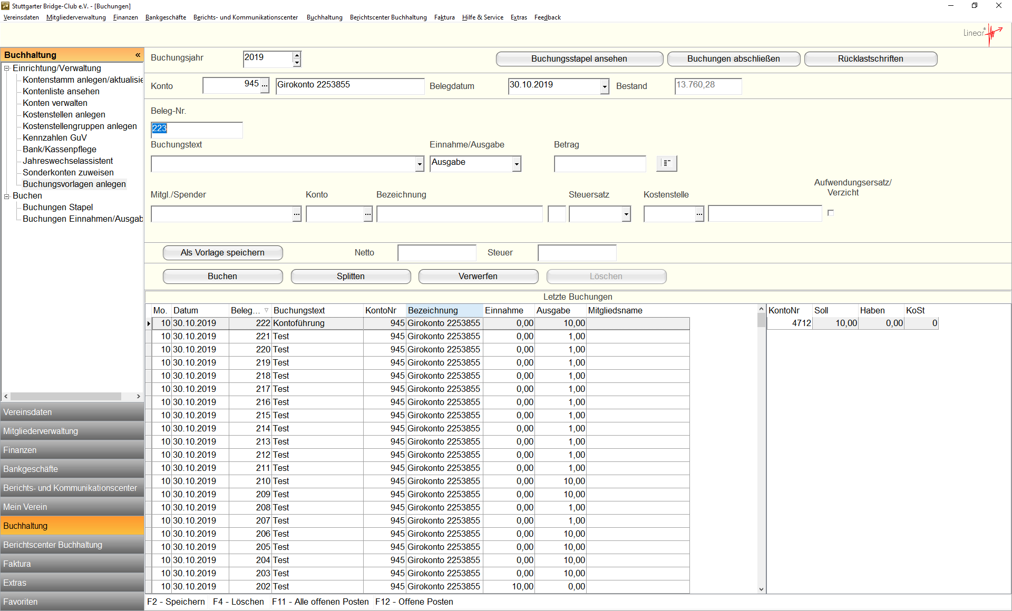
Hinweis:
Die Buchungen habe ich auf dem „Echtsystem“ durchgeführt. Damit man wegen dem Datenschutz die letzten Originalbuchungen nicht sieht, habe ich die Buchungen 202 bis 221 erfasst. Alle Beträge entsprechen nicht den Originalbeträgen.

Der Betrag der Kontoführungsgebühren ist jedoch jeden Monat unterschiedlich. Daher habe ich in der Originalbuchungsvorlage keinen Betrag gespeichert. Dies gilt auch für diverse andere Einnahmen/Ausgaben.
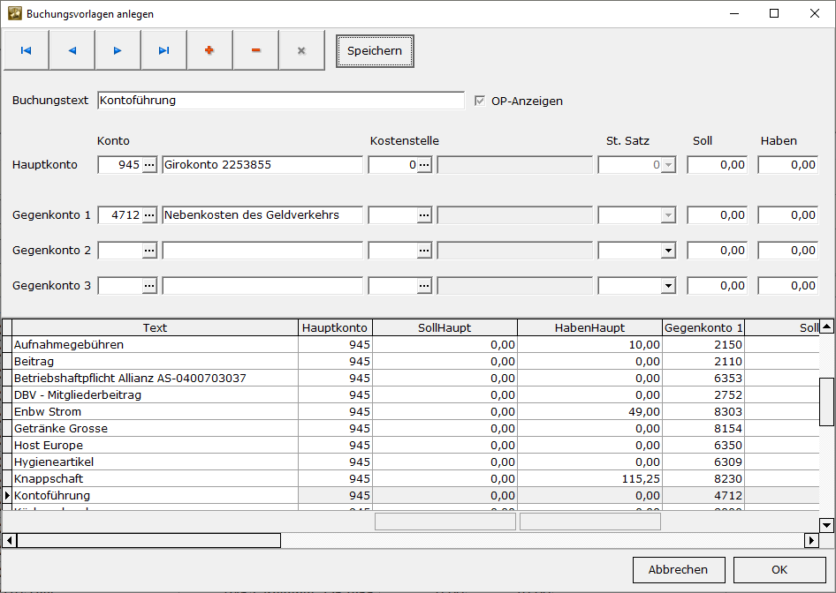
Dies führt dazu, dass das Erfassungsprogramm „nicht weiß“, ob es sich bei der Buchung um eine Einnahme oder Ausgabe handelt. Wenn man vergisst, den Vorgabewert zu ändern, führt man eine falsche Buchung durch und sucht später die Ursache für die Differenz zwischen Bankkonto und dem Buchungswert laut der Software.
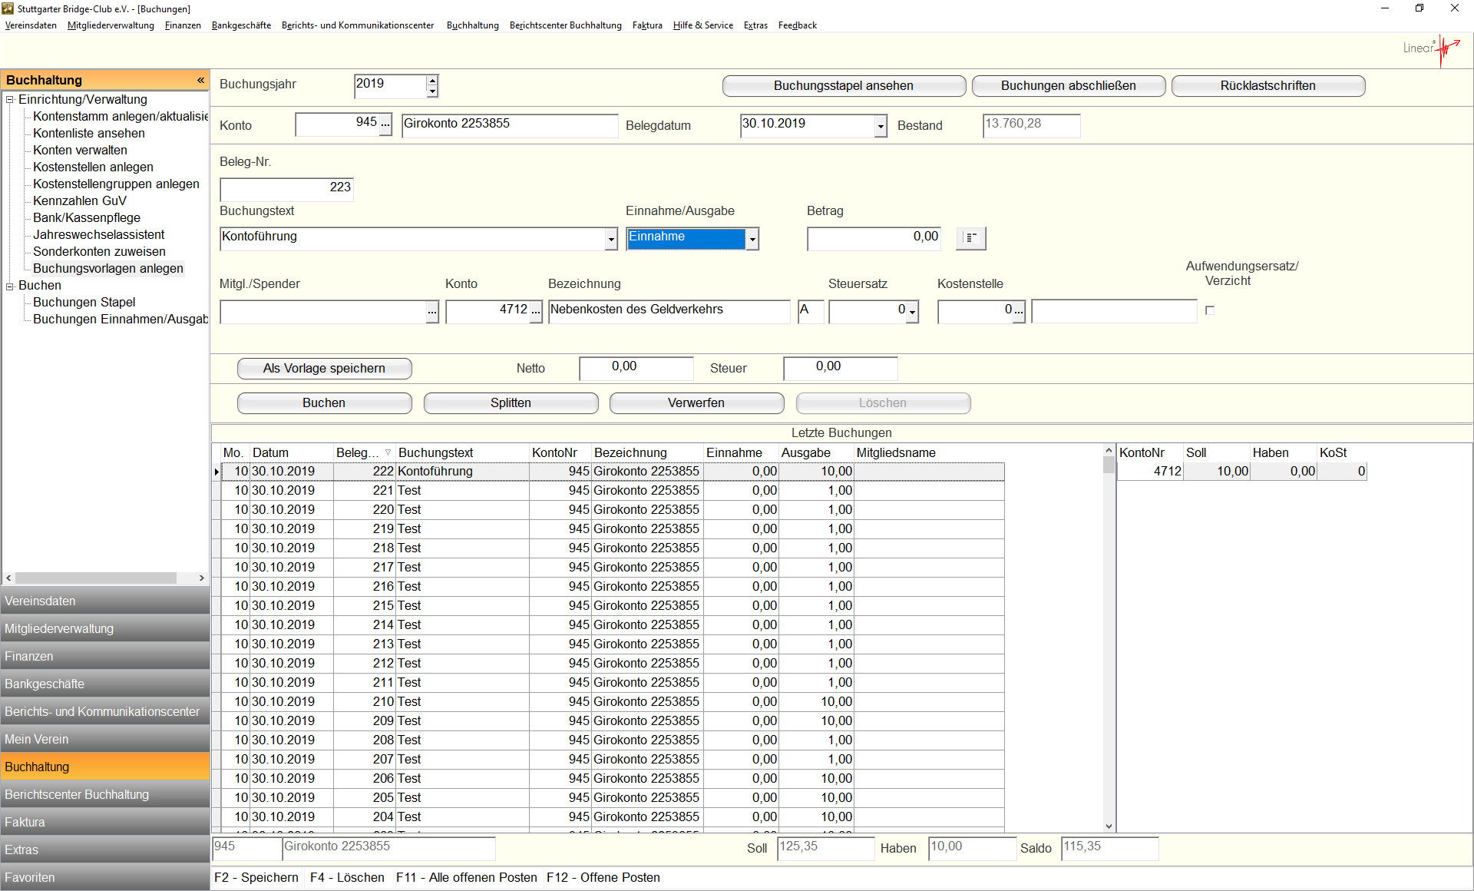

Meiner Meinung nach sollte die Erfassungsmaske für die Buchungsvorlagen um ein Feld

„Einnahme/Ausgabe“ (hinter dem Feld „OP-Anzeigen“) ergänzt werden.

Plausibilitätsprüfung:
Wurde in diesem Feld „Ausgabe“ eingegebene, darf bei dem Hauptkonto in dem Feld
- „Soll“ nichts eingegeben werden
- „Haben“ ein Wert stehen oder das Feld darf Null sein.

Wurde in diesem Feld „Einnahme“ eingegebene, darf bei dem Hauptkonto in dem Feld
- „Haben“ nichts eingegeben werden
- „Soll“ ein Wert stehen oder das Feld darf Null sein.

Schön wäre es, wenn man das Feld „Einnahme/Ausgabe“ automatisch füllen würde, wenn bei dem Hauptkonto das Feld „Soll“ oder „Haben“ ungleich Null ist. Eine manuelle Eingabe ist nur erforderlich, wenn beide Felder leer sind.

Bei der Buchung soll das Feld „Einnahme/Ausgabe“ aufgrund des in der Buchungsvorlage in dem Feld „Einnahme/Ausgabe“ eingegebenen Wertes gefüllt werden.

Die Verarbeitung bei den Splittbuchungen sollte ebenfalls verbessert werden.
In unserem Club werden z.B. regelmäßig Turniere durchgeführt, für die die Teilnehmer eine Startgebühr zahlen müssen. Die Turnierleiter bekommen eine Aufwandsentschädigung.
Die Bearbeitung der Buchungen mit Hilfe einer Buchungsvorlage (grundsätzlich schön, dass dies zwischenzeitlich für Splittbuchungen möglich ist!), ist wie folgt vorgesehen (in der Buchungsvorlage werden Beträge eingegeben):
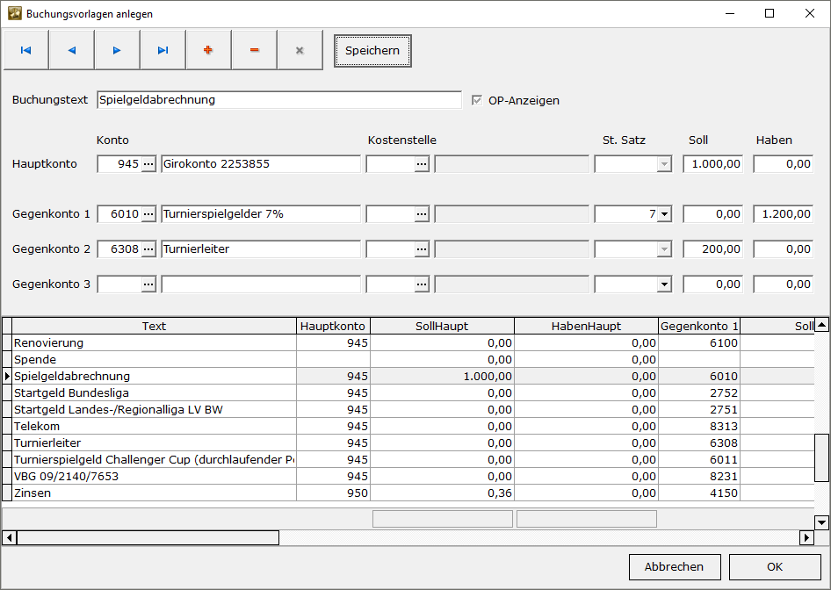

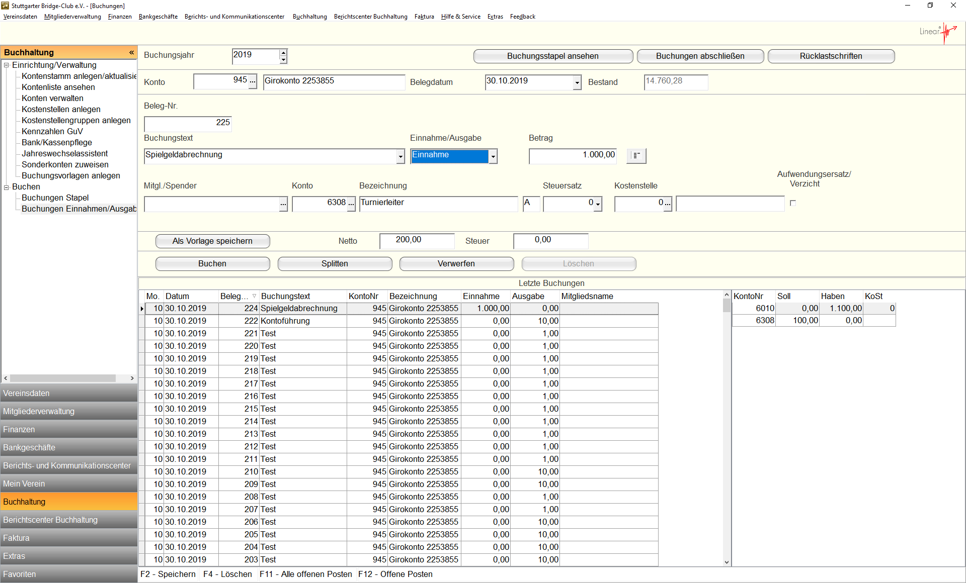

Betrag der Buchungsvorlage ändern und auf die Splittmaske wechseln.
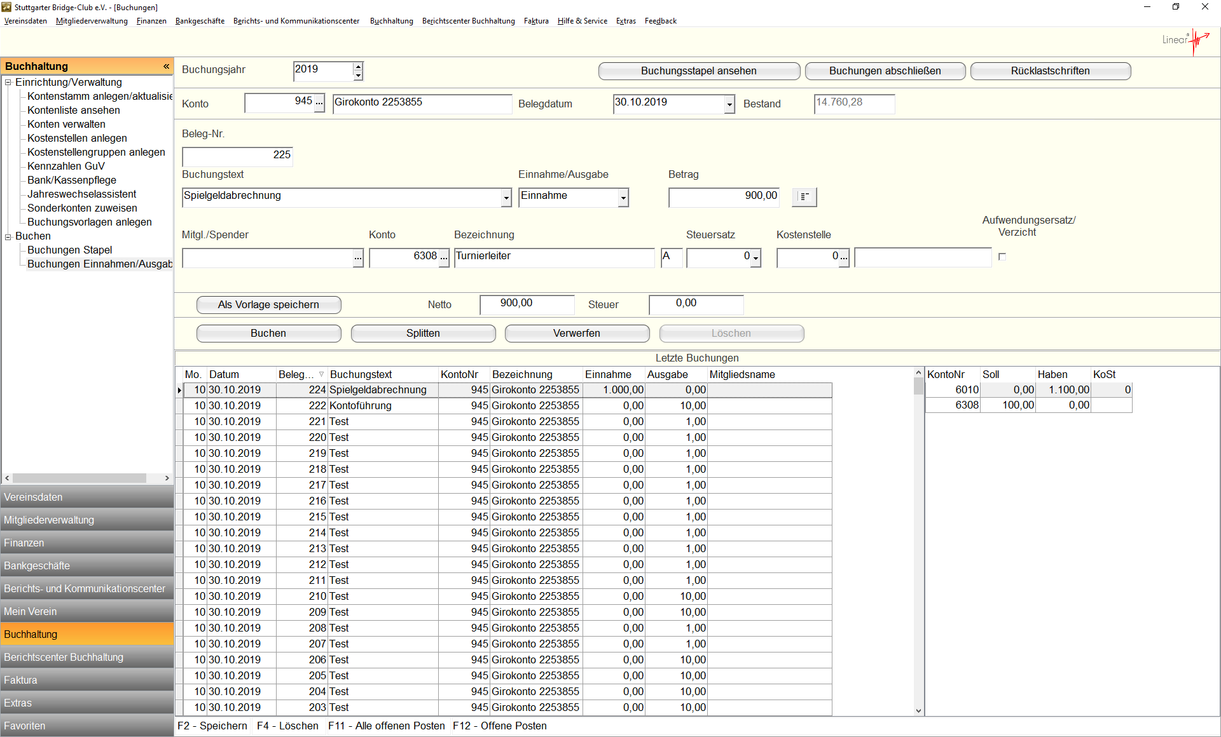

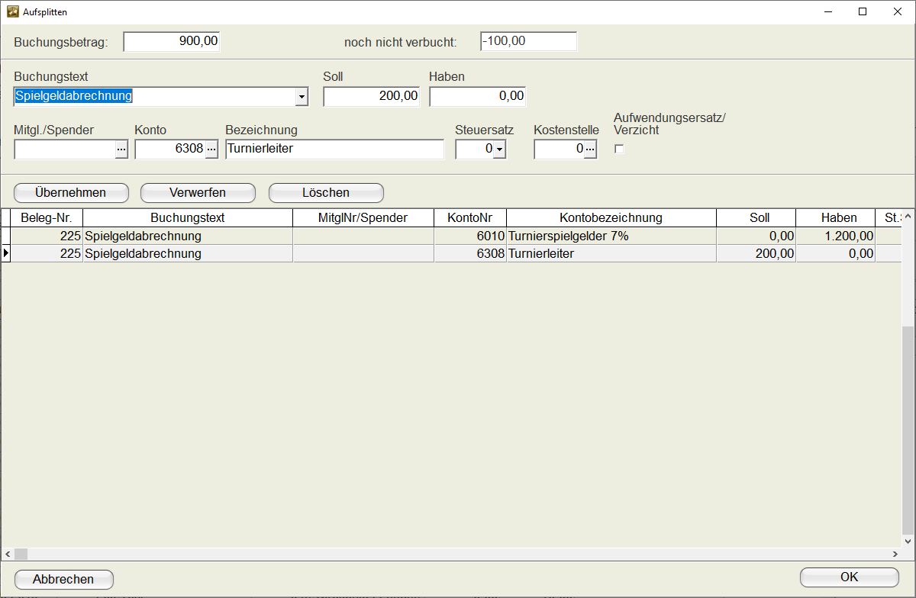

Spielgeld ändern:
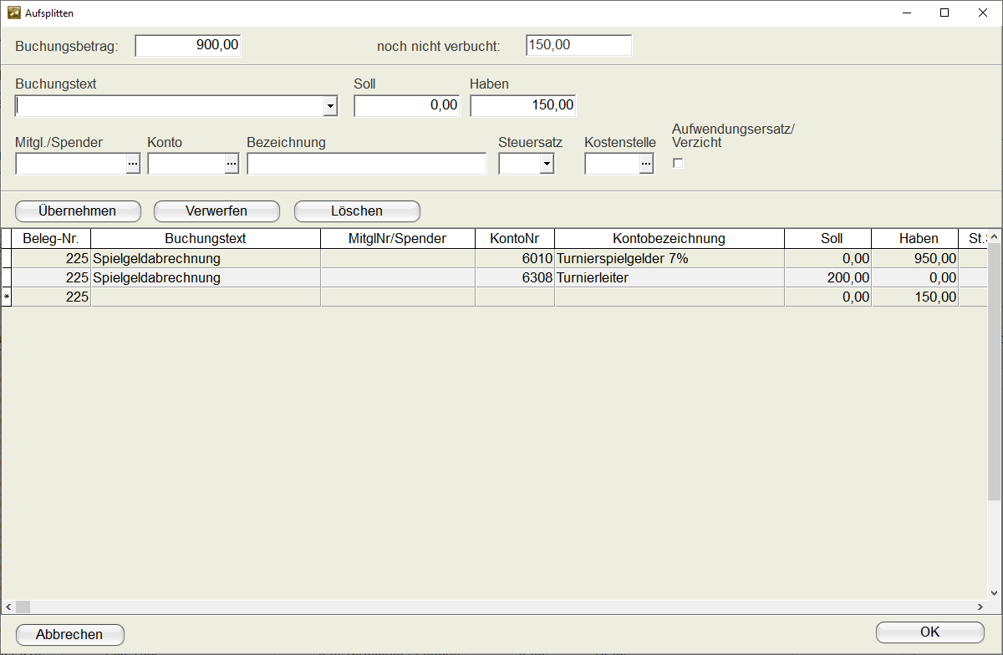

Upps, eine neue Buchungszeile

Betrag für die Turnierleiter ändern:
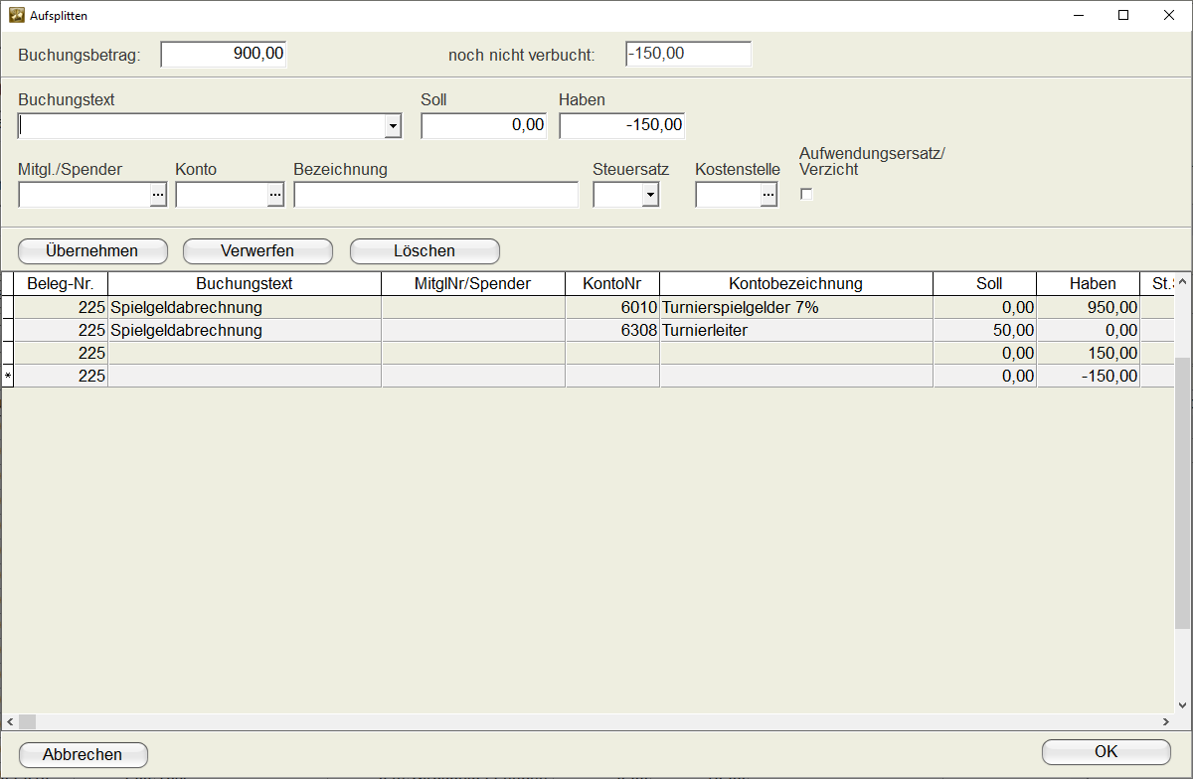

„Prima“ zwei neue Buchungszeilen
Nachdem man die zwei Zeilen gelöscht hat, ist man endlich fertig.

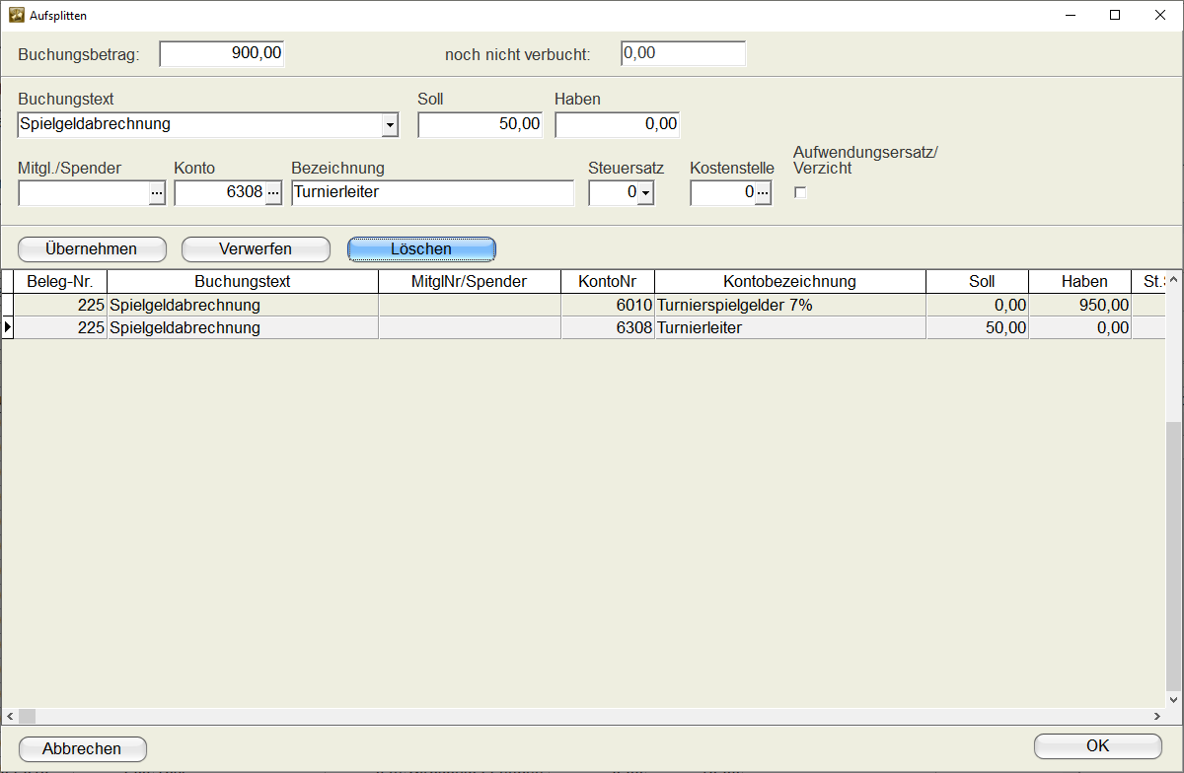

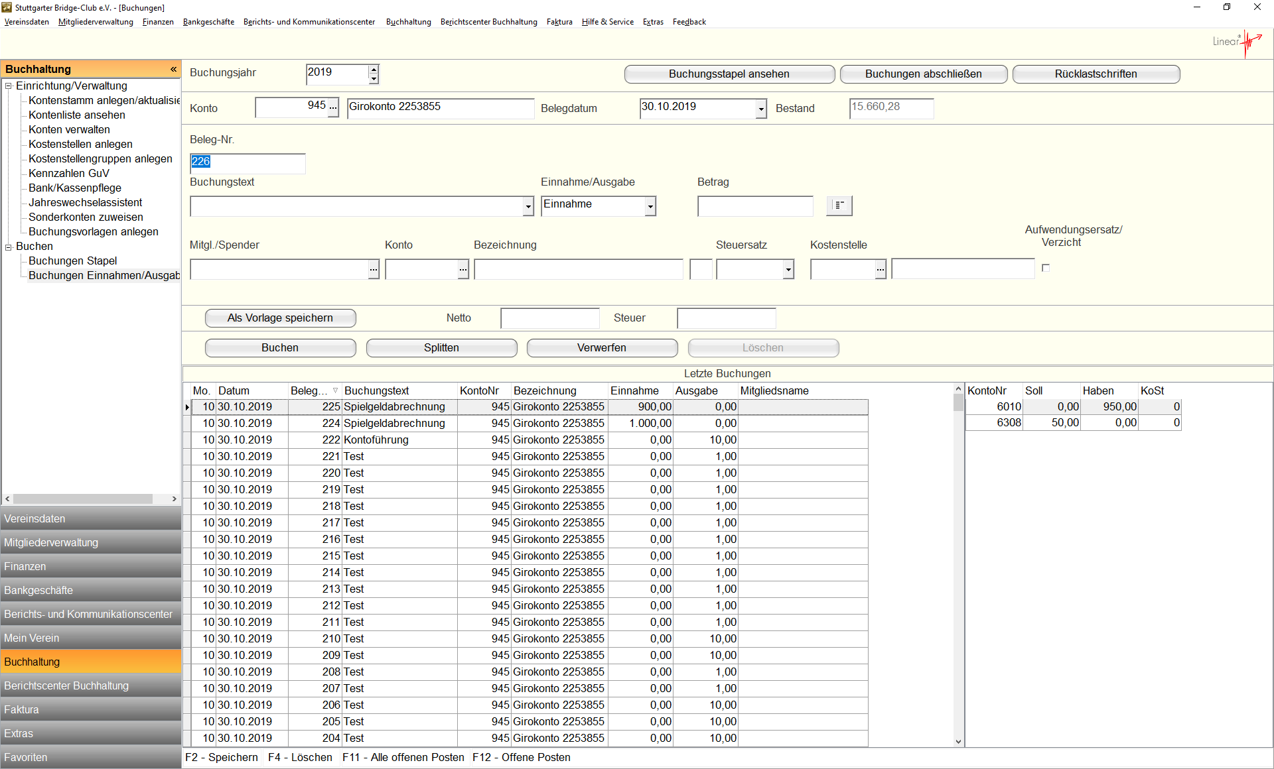

So sollte es meiner Meinung nach funktionieren:
In meiner Originalbuchungsvorlage habe ich keine Beträge erfasst, da sie ja jeden Monat wechseln.

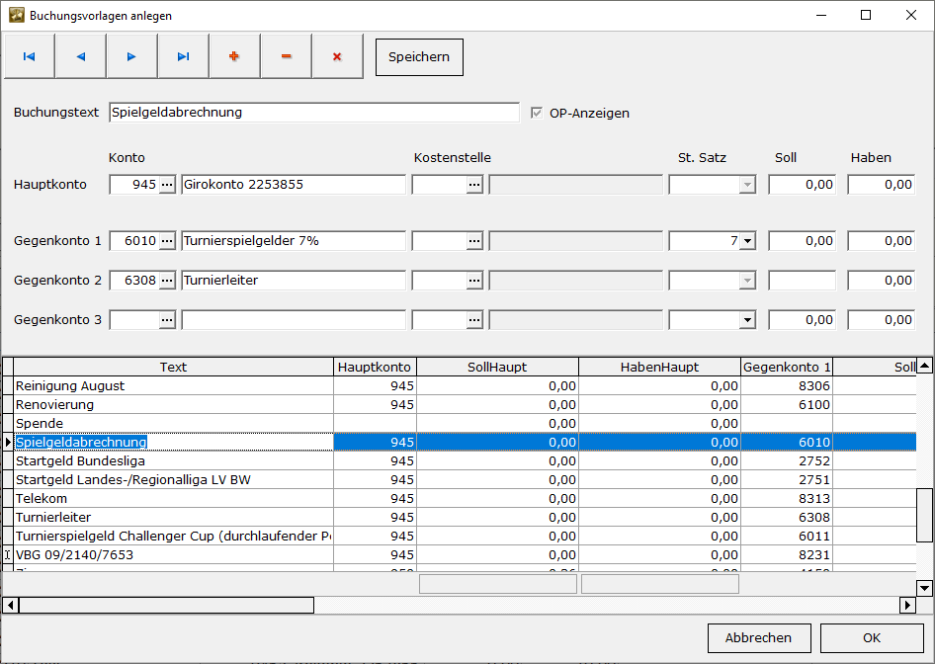

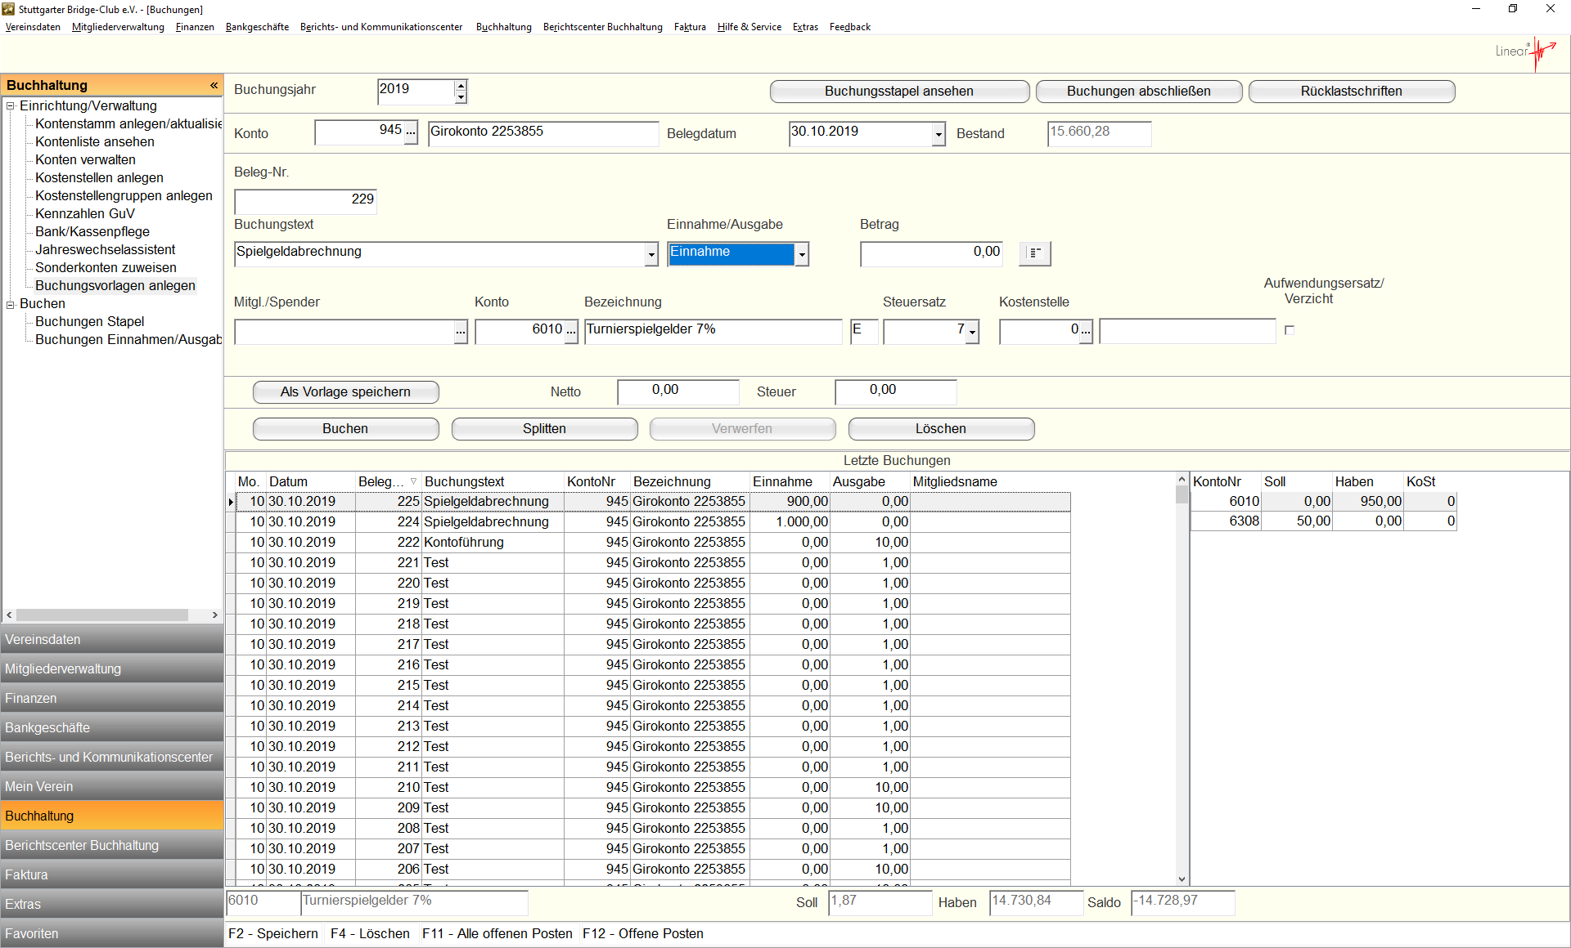

Betrag eingeben und auf die Splittmaske wechseln
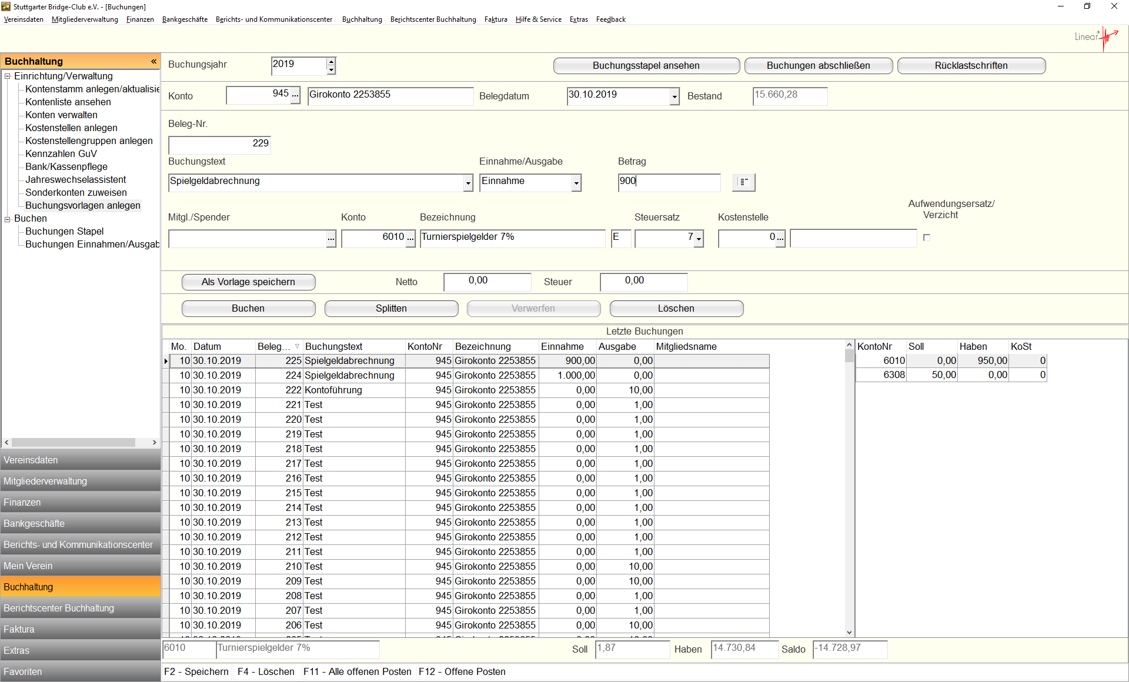

Meiner Meinung nach sollte auch die zweite Zeile der Buchungsvorlage angezeigt werden!
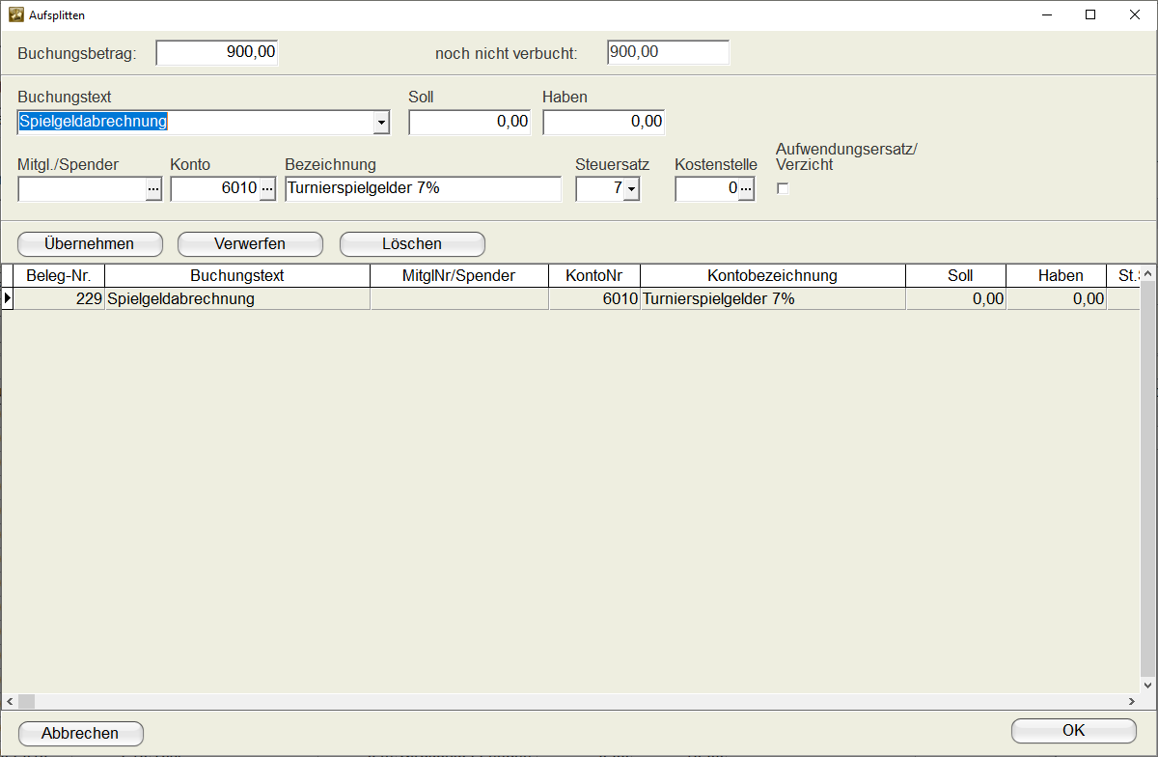

Betrag eingeben und übernehmen

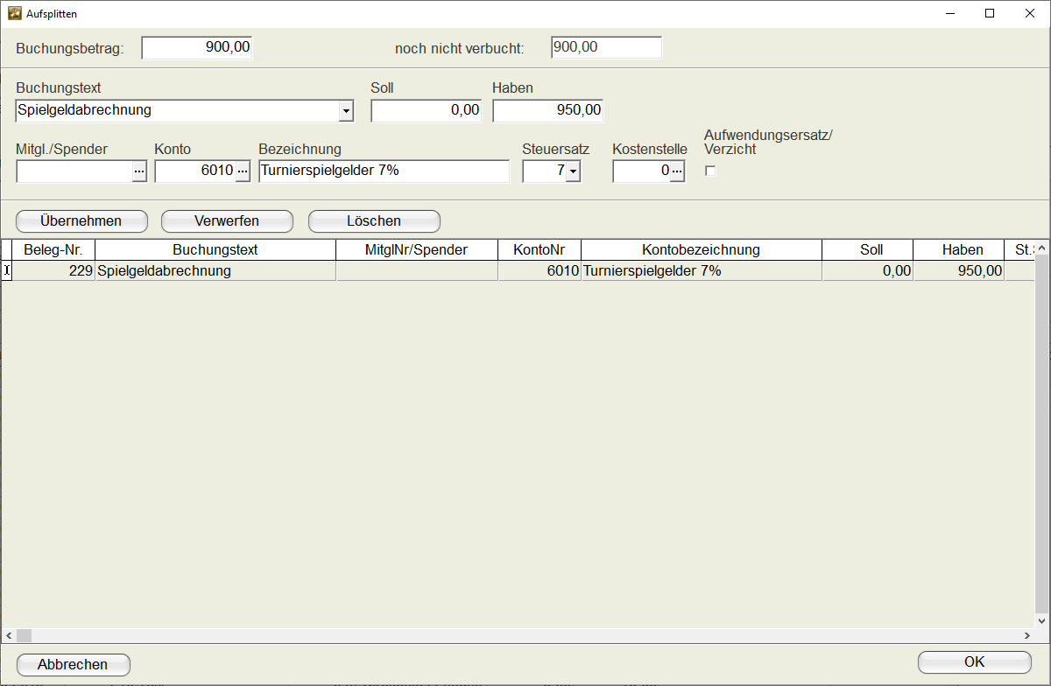

Meiner Meinung nach sollte der Betrag im Soll anstatt als Minusbetrag im Haben angezeigt werden.
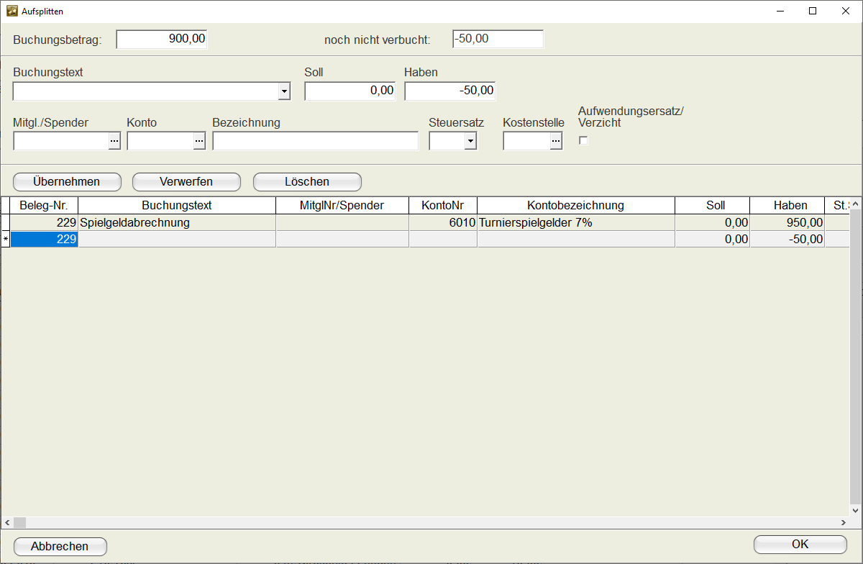

Wie man sieht, gibt es eine Buchungsvorlage „Turnierleiter“, die man zwar anklicken kann, die aber keine Auswirkung hat. Es gab einmal eine Programmversion, bei der die Daten der Vorlage (z.B. die Kontonummer) angezeigt wurden. Sobald man allerdings einen Betrag eingegeben hat, wurde die Kontonummer wieder gelöscht.
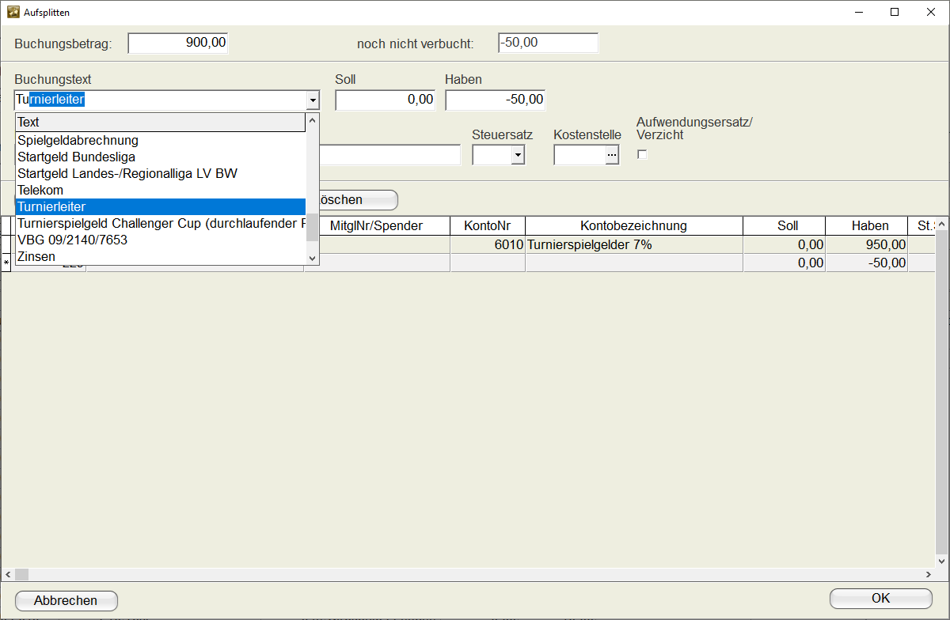

Betrag im Soll eingeben (ok, nur ein Schönheitsfehler), das Konto manuell eingeben und die Buchung übernehmen.
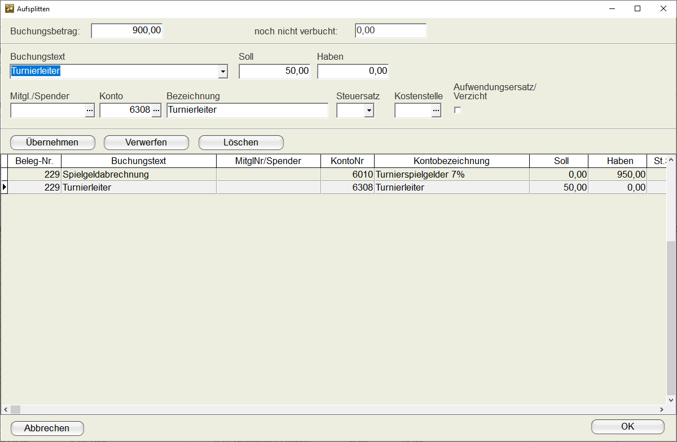

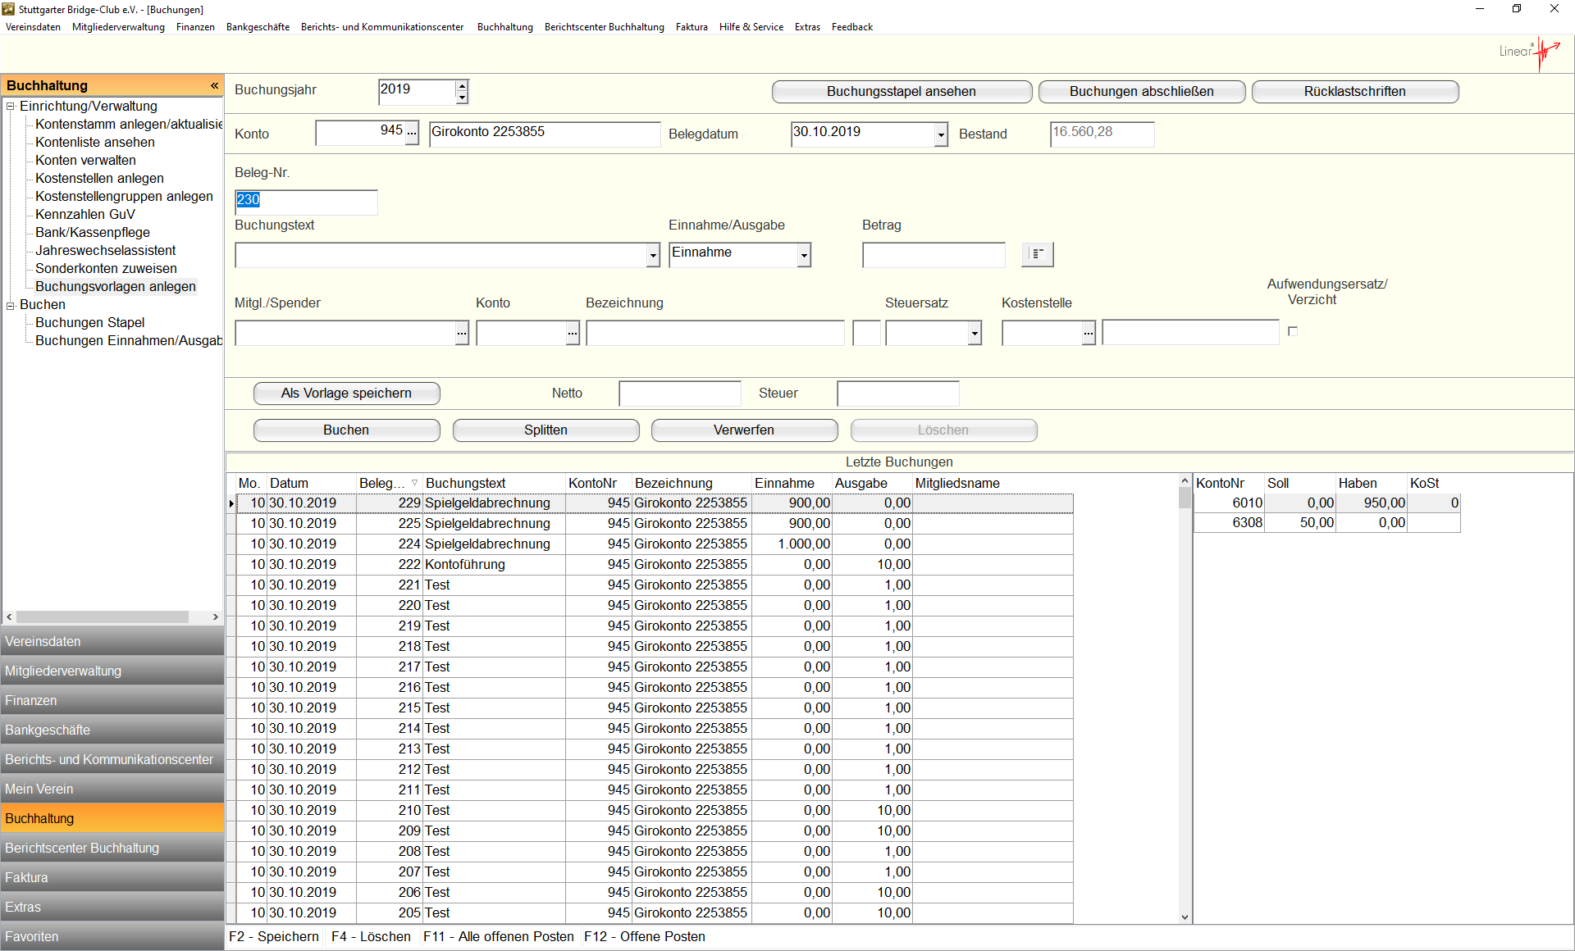

Meiner Meinung nach sollte es auch in der Splittmaske möglich sein, Buchungsvorlagen (auch ohne Beträge!).zu verwenden
Für die o.g. Buchung wäre dies nicht erforderlich, wenn der zweite Satz aus der Splittbuchungsvorlage angezeigt würde. Bei der Abrechnung von Beträgen, die von den Vorständen ausgelegt werden, wäre dies jedoch sehr hilfreich.
Für diese Buchung würde ich bei der Erfassung auch zukünftig keine Buchungsvorlage verwenden,

sondern erst bei der Splittmaske auf die Buchungsvorlagen wie z.B.

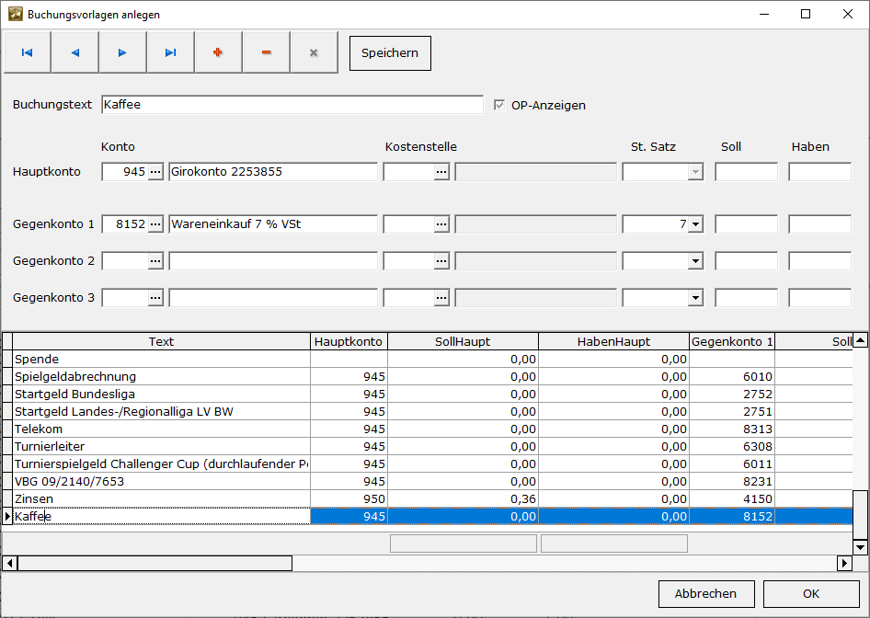

zugreifen. Das hätte den Vorteil, dass das Gegenkonto und der Umsatzsteuersatz immer passen würden.

